**地图时空大寻宝产品创业策划书**

目录

1产品介绍 2

1.1产品定位 2

1.2产品目标 2

1.3产品内容 2

2功能介绍 3

2.1产品总体构架： 3

2.2产品功能模块介绍： 3

2.3主题活动 4

2.4产品特色 4

2.5产品流程图 5

2.6 原型产品展示 5

3可行性分析 6

3.1 市场分析 6

3.2 技术分析 7

3.3 成本分析 7

3.4 竞争优势分析 7

4产品预算 7

5产品蓝图 8

5.1准备工作 8

5.2实现方法 8

5.3产品前景 8

# 1产品介绍

## 1.1产品定位

地图大寻宝产品定位于提供新颖的GIS地图应用，打造新型电子商务营销模式，丰富用户业余生活，给终端用户带来最多的惊喜，给合作商家带来最大的利润，给地图应用带来最新颖的发展。

## 1.2产品目标

该产品目标是改变现有地图应用被动满足用户查询需求，将地理信息和电子商务结合，手机游戏和广告传媒结合，创造新型的基于GIS的移动网络商业模式。

## 1.3产品内容

地图寻宝产品是一个基于GIS地理信息，空间定位，移动应用等技术实现的寻宝类型的地理信息彩蛋类型的游戏应用。它提出了一种结合了广告，电子商务，地理信息应用，移动软件以及团购的新的商业运行的实现模式。具有非常的商业潜质和广泛的用户基础。通过把定位技术，电子围栏技术和大众常玩的寻宝游戏结合，实现了地理信息应用的的一个更广泛的普及和商业广告宣传的效益最大化。

# 2功能介绍

## 2.1产品总体构架：

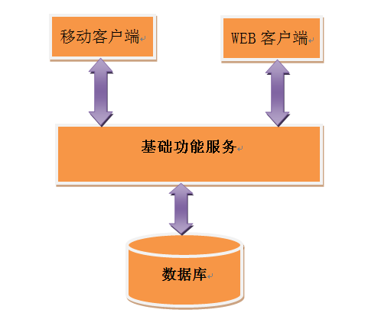

## 2.2产品功能模块介绍：

移动客户端功能：

1. 用户登录，注册功能：主要实现用户登录客户端和进行注册的功能。注册功能最好能够百度用户API。这样可以节省大量的用户注册工作，提升用户体验。
2. 地图展示，地图操作和手机定位功能：主要是用于移动客户端的地图信息展示，地图平移放大等操作，并且定位用户目前的地理坐标。
3. 挖宝功能：用于实现挖宝方法，将坐标点和后台藏宝去进行交互实现是否中奖的判断操作。
4. 探宝功能：用于进行藏宝区的探查，该功能可以作为道具或者付费会员功能。
5. 商店功能：可以出售不同的宝物探测器和铲子，来提高挖宝即中奖几率。
6. 推送广告接受功能：接收后台推送的广告，创造广告费利润。
7. 用户信息展示和修改功能，包括展示用户以前的中奖情况和完善用户信息功能。这样便于采集用户信息和提升用户体验

WEB客户端功能：

1. 用户登录，注册功能：主要实现用户的登录和注册，并且可以登录和注册。
2. 用户中心功能。用户登录后进入到的界面，用来实现用户中奖信息查询，记录挖宝轨迹，分享挖宝收获等。
3. 藏宝点发布功能。相当于一个主打的广告功能，每天将更新的藏宝点位置发布到网站首页上。用户想要获得最新的藏宝点信息就需要登录网站，增加网站的点击率。
4. 宝物信息介绍和兑换功能。用于使用宝物兑换码进行宝物兑换，并且展示宝物信息，也可以是一个广告的展示窗口。
5. Web端的线上挖宝功能。通过宝物提示，到指定网站或者网店中登录并截取特定的产品图来兑换宝物。这个可以增加我们对网络宣传和网店广告费的收入。

## 2.3主题活动

免费午餐计划：手机端每天推送免费午餐位置，在规定时间内到达的用户可以免费用餐，规定时间内到达但是免费数量已经上限可以获赠现金券7元

PC端的线上挖宝功能：通过宝物提示，到指定网站或者网店中登录并截取特定的产品图来兑换宝物；或者玩特定的游戏达到某级数可以获得相应的奖励，我们区别于YY序列号和官网奖励之类，我们是在此之上的实物奖励。

## 2.4产品特色

（1） 新颖的地图应用理念：将被动的接受用户查询地图，转变为主动的引导用户使用地图去定位，搜索。

（2） 新颖的广告推销形式：打破原有的应用中加广告的方式，以挖宝的游戏形式向用户推销店铺，旅店等商铺。将游戏和广告真正的结合起来。

（3） 新型的电子商务形式：原有的团购是引导用户去购买优惠产品然后再到店面，地图挖宝是先引导用户到目的，然后进一步推销优惠产品，销售形式和有效转化率更高。

## 2.5产品流程图

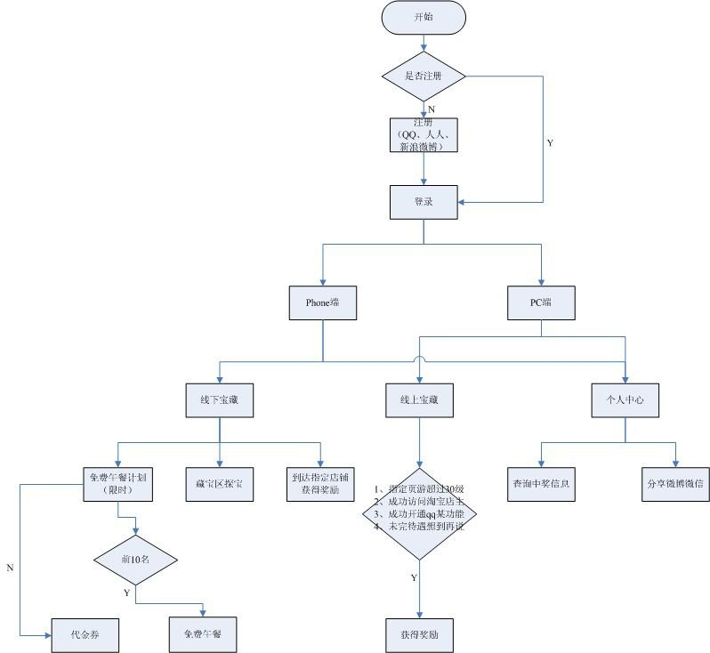

2.6 原型产品展示

2.6.1移动端登录界面

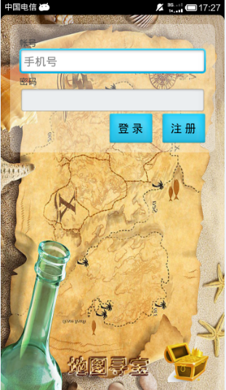

2.6.2地图挖宝主界面

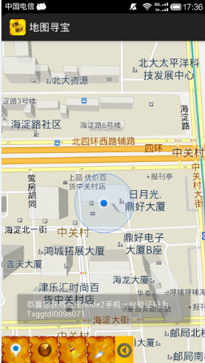

# 3可行性分析

## 3.1 市场分析

目前很多的公司有基于GIS地理信息系统的大众应用的开发，但是用户在应用电子地图类型的产品时无非是查找目的地，搜索周边环境等功能，一些电子商务公司和网络中介类型的公司，如58，京东，搜房网等再应用电子地图的时候也只是进行了目标点的标注和周边环境功能的搜索工作。这样做只能是被动的接受用户和满足用户的需求，不能主动的去引导用户使用我们的地理信息产品。这种方式是很被动的，如果一个产品能够主动的去吸引用户去使用它，如果能够让用户时刻都在他的手机后台开启它，甚至培养用户的一种使用习惯那么它的商业潜质和市场发展无疑是非常巨大的。

## 3.2 技术分析

目前LBS的技术越来越成熟，基站定位，GPS定位已经不再成为技术难题，完全能够满足产品的开发和维护。

## 3.3 成本分析

人力成本：开发人员，销售人员等公司的人员薪水。

广告成本：通过广告和宣传扩大产品的影响力，使得更多商家加盟进来。

运营成本：公司的基础运行费用和硬件设备费用。

## 3.4 竞争优势分析

目前市场上还没有类似的地图应用和电子商务产品，并没有什么强大的竞争对手。潜在的隐患是该系统技术并不复杂很可能在发展初期收到大公司关注并出现模仿产品。

# 4产品预算

硬件成本根据当时的经济基础条件选择而定。

需要开发使用电脑4台 5000*4 = 20000元

软件：使用高德地图SDK或者百度地图SDK，安卓，eclipse,mysql数据库匀为免费软件产品。

人员：软件开发周期大约需要3个月，需要开发人员5个，人员工资5*6000 *3= 90000元

# 5产品蓝图

## 5.1准备工作

产品需求说明书，产品概要说明书，前期技术和人员储备，市场前期宣传和调查。

## 5.2实现方法

分别开发移动客户端，WEB端，SERVICE服务端。现在安卓版本0.1已经开发原型，测试也在进行中，需要技术团队帮助我们。

## 5.3产品前景

中国人民的平均生活水平并不高，这种社会背景使得团购，优惠券这种商业模式在过去的一二年终发展的非常迅猛，百度的过年红包，凭借着几辆汽车一套房子的吸引力，在过年的7天中赚到了几亿次的点击率。天猫凭借着一个5折的优惠在双十一创造了350多亿的营业奇迹。高德地图凭借一张有效地点照片4分钱的形式在十一7天采集了1600多万的有效图片。美团，大众点评团，千品团等团购网站凭借着每月一个的0元抽奖，赚取了上百万用户的点击率。由此可见中国人民对于抽奖，优惠等活动是多么的热衷。在用户开来这样付出的无非是点动一下手指，而给企业带来的商业价值是无法估量的。如果应用百度SDK推出地图时空大寻宝活动，无疑会使百度的地图的应用量提升到一个新的高度，而且基于地理信息的营销模式也很有可能成为一种继团购以后又一个风靡全国的购物营销模式。